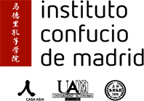

TALLER DE TONOS

INFORMACION DEL TALLER 课程信息

9, 11, 16 y 18 de julio.

19:00h-20:30h

Sede del Instituto Confucio de Madrid. C/Goya nº 10.

45€ (incluye todas las sesiones)
(Descuento del 5% para Amigos del ICM)

NO se requieren conocimientos previos.
Materiales: Se entregará a cada alumno el material básico

CONTENIDO DEL CURSO 课程内容

Se trata de un taller donde los alumnos practicarán la pronunciación y los tonos en chino.
Contenido:
- Estrategias para pronunciar de forma correcta las iniciales del Pinyin (consonantes)
- Método práctico para pronunciar correctamente los tonos y sus combinaciones
- Cambios de tono más comunes y tareas de combinación de tonos

PROFESORA 授课教师
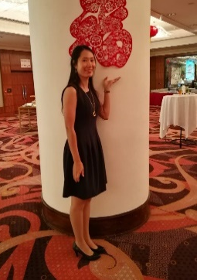
YiXuan Chen es graduada por la Universidad de Jilin Normal University y su especialidad es la enseñanza de chino mandarín como segunda lengua. YiXuan Chen ha enseñado chino y cultura china en varios países del mundo como Costa Rica, Tailandia y Jordania. Ganó el premio de voluntaria de excelencia en Tailandia. Desde 2019, es profesora en el Instituto Confucio de Madrid.

INSCRIPCIÓN Y FORMA DE PAGO 报名与缴费方式

INSCRIPCIÓN:

La inscripción al taller se realizará por orden estricto de pago.
Para formalizarla, es necesario rellenar el formulario de inscripción de la web.

PAGO:

Hasta que no se confirme por parte de la organización que se puede pagar, no se procederá a realizar el pago.

El pago se realizará mediante transferencia bancaria en el número de cuenta que le informaremos por mail.
Se deberá mandar el comprobante de pago a cultura@confuciomadrid.es

